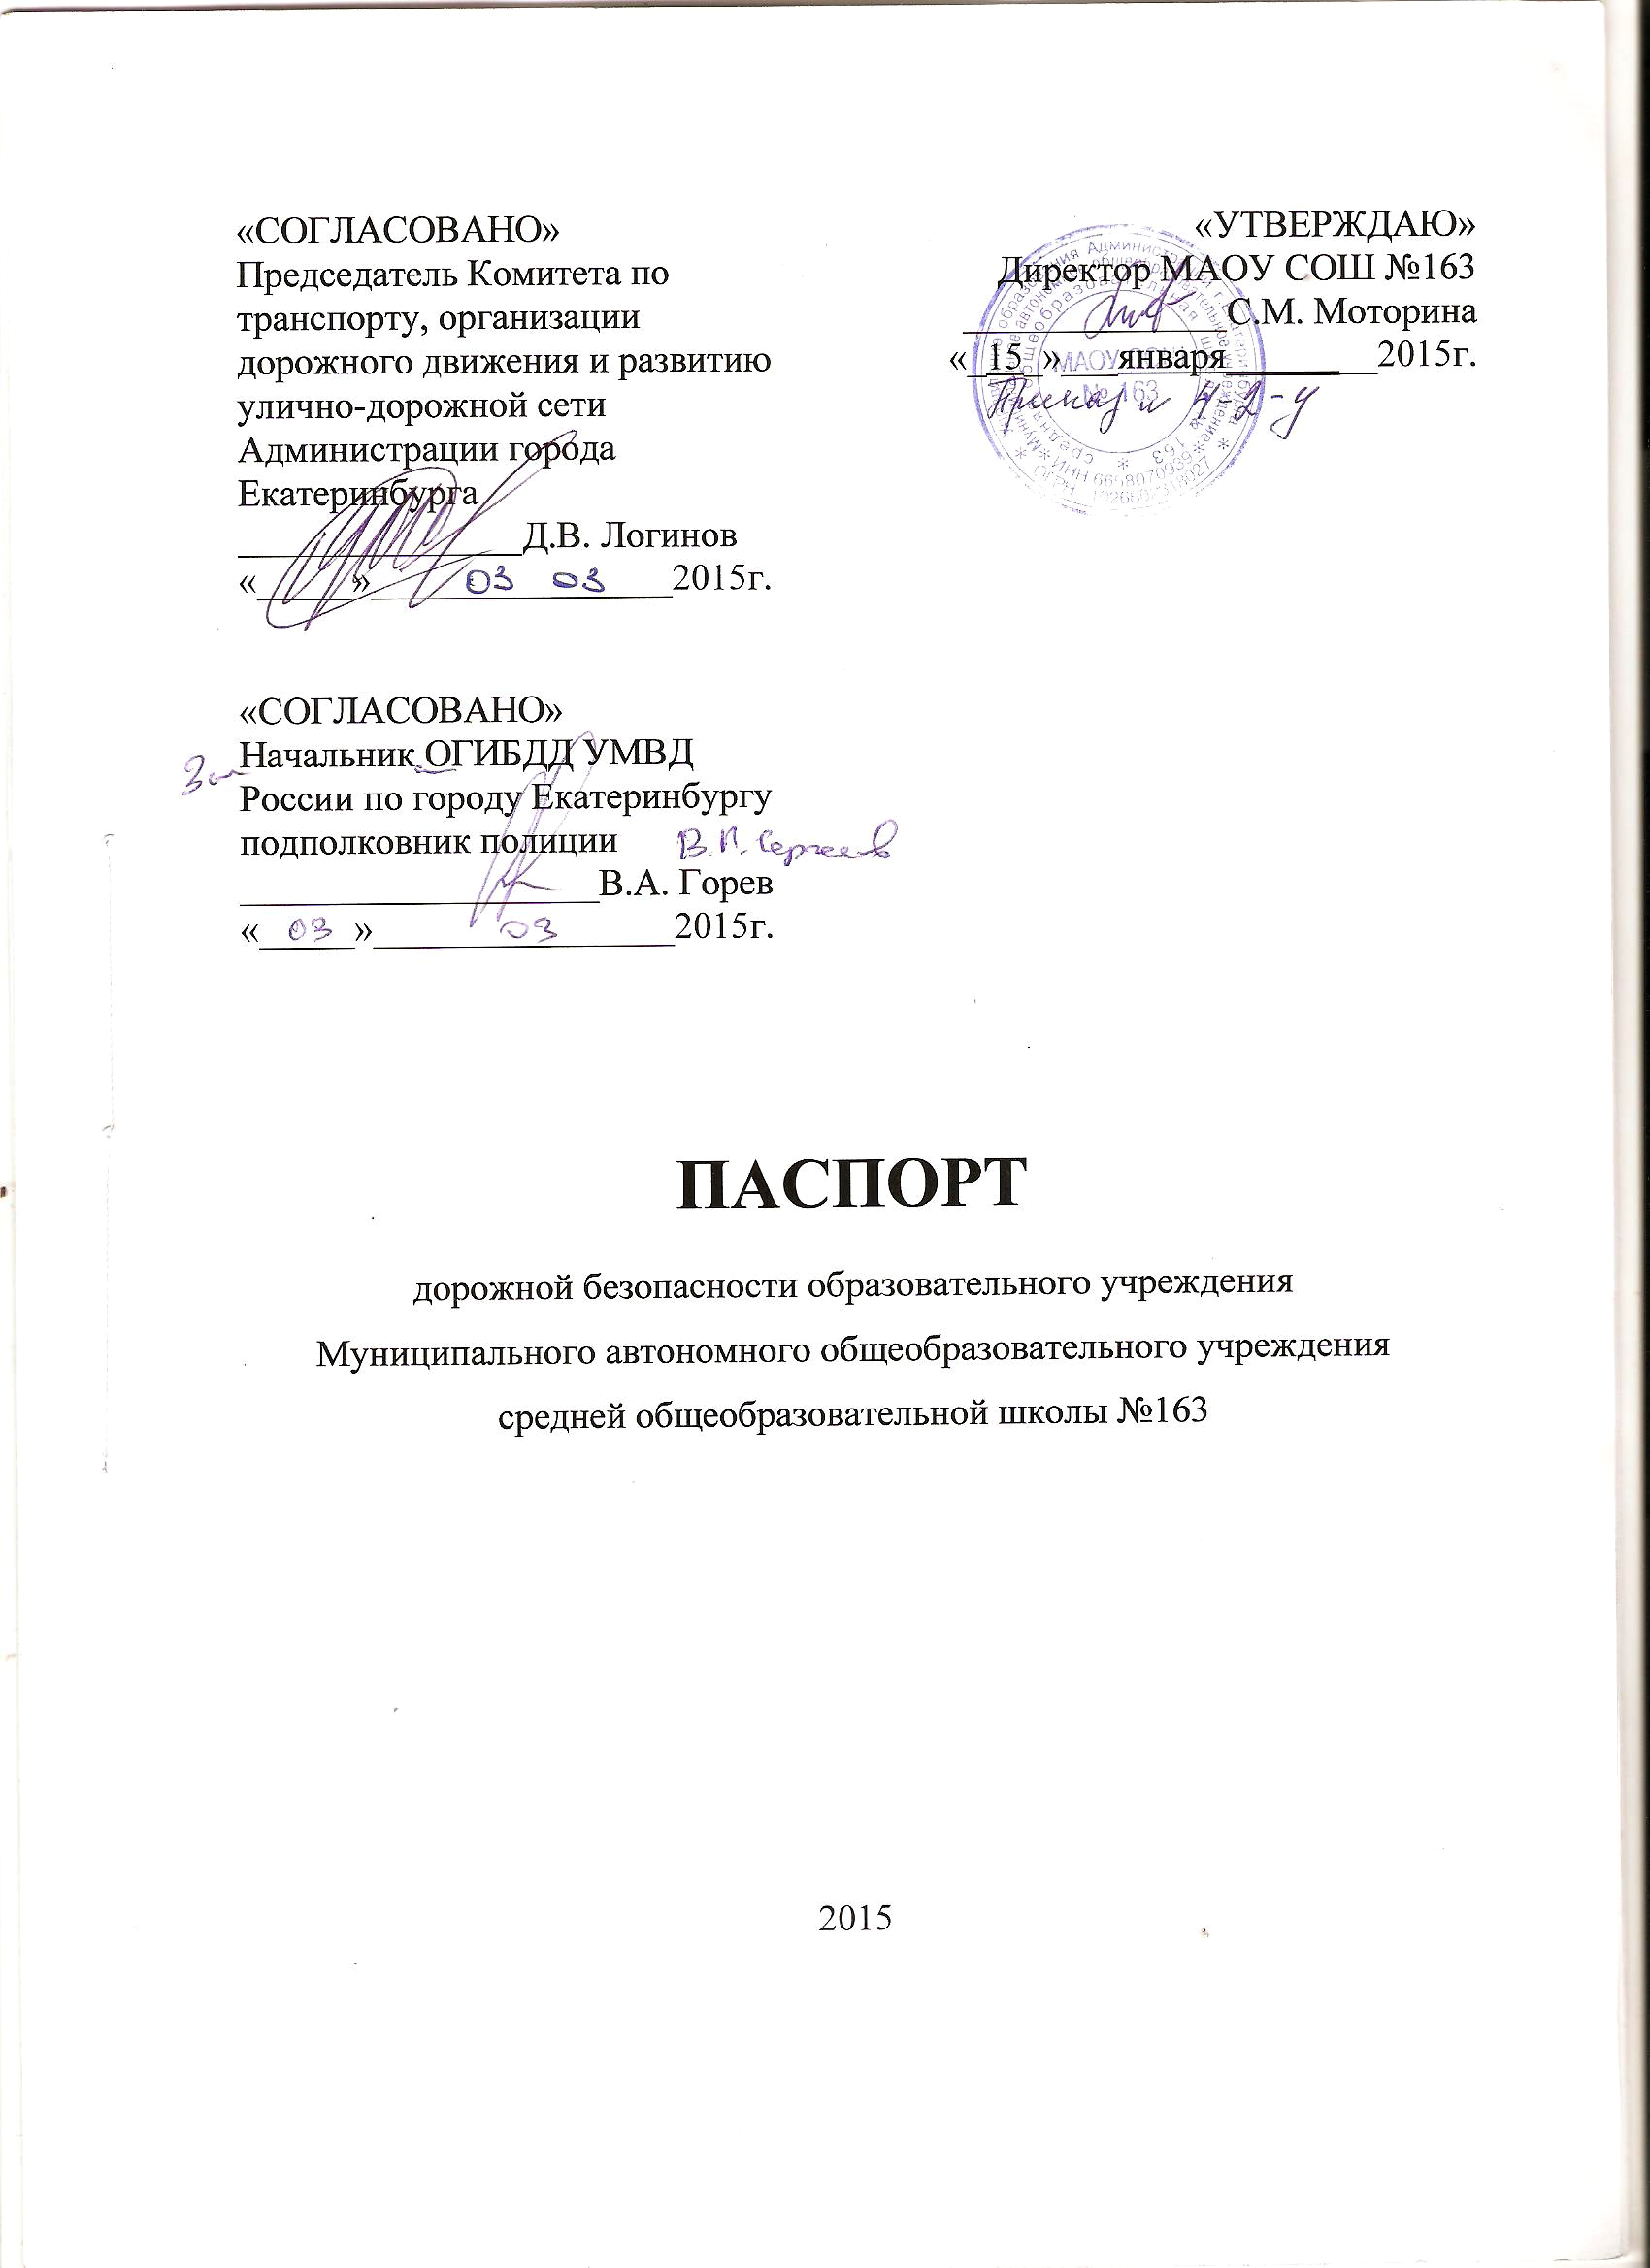

Общие сведения
____Муниципальное автономное общеобразовательное учреждение___
(Полное наименование образовательного учреждения)
____________средняя общеобразовательная школа №163___________
Юридический адрес: 620131, г. Екатеринбург, ул. Заводская 36/б_______
Фактический адрес: 620131, г. Екатеринбург, ул. Заводская 36/б_______

Руководители образовательного учреждения:
Директор (руководитель) _Моторина Светлана Мартиросовна_ 203-25-33
(фамилия, имя, отчество) (телефон)
Заместитель директора
по учебной работе _Олина Марина Ориковна_ 242-13-16
(фамилия, имя, отчество) (телефон)
Заместитель директора
по воспитательной работе Цыплятникова Ольга Николаевна 242-12-40
(фамилия, имя, отчество) (телефон)

Ответственный работник  муниципального органа  образования | Главный специалист  отдела образования Администрации Верх-Исетского района города Екатеринбурга | Левина Анастасия Алексеевна  376-88-50
Ответственные от  Госавтоинспекции | Инспектор штабной группы 4 роты полка ДПС ГИБДД УМВД России по городу Екатеринбургу | Феоктистова Алёна Викентьевна  368-38-30
Ответственные работники  за мероприятия по профилактике  детского травматизма | Заместитель директора МАОУ СОШ №163 по воспитательной работе | Цыплятникова Ольга Николаевна  242-12-40

Руководитель или ответственный
работник дорожно-эксплуатационной
организации, осуществляющей
содержание улично-дорожной
сети (УДС)∗ _____________________ ______________
(фамилия, имя, отчество) (телефон)

Руководитель или ответственный
работник дорожно-эксплуатационной
организации, осуществляющей
содержание технических средств
организации дорожного
движения (ТСОДД)* _____________________ ______________
(фамилия, имя, отчество) (телефон)

Количество учащихся _1269______________________________
Наличие уголка по БДД _около учительской, на 1 этаже_____________
(если имеется, указать место расположения)
Наличие класса по БДД _кабинет №22______________________________
(если имеется, указать место расположения)
Наличие автогородка (площадки) по БДД площадка в рекреации 2 этажа начальной школы
Наличие автобуса в образовательном учреждении __нет______________ (при наличии автобуса)
Владелец автобуса ____нет______________________________________
(образовательное учреждение, муниципальное образование и др.)
Время занятий в образовательном учреждении:
1-ая смена: _8:00___ – _14:00___ (период)
2-ая смена: __14:00____ – __18:45___ (период)
внеклассные занятия: __8:00__ – __19:15_ (период)
Телефоны оперативных служб:

единая служба спасения – 112

Вызов со стационарного телефона: 01 - Вызов пожарной охраны или спасателей, 02 - Вызов полиции, 03 - Вызов скорой медицинской помощи, 04 - Вызов газовой аварийной службы.
Оператор Мотив (Motiv), Скай-Линк (Sky-link): 901 — Вызов пожарной охраны или спасателей, 902 — Вызов полиции, 903 — Вызов скорой медицинской помощи, 904 — Вызов газовой аварийной службы
Оператор Мегафон (Megafon), МТС, Ю-Тел (U-tel): 010 — Вызов пожарной охраны или спасателей, 020 — Вызов полиции, 030 — Вызов скорой медицинской помощи, 040 — Вызов аварийной газовой службы.
Оператор Билайн (Beeline): 001 — Вызов пожарной охраны или спасателей, 002 — Вызов полиции, 003 — Вызов скорой медицинской помощи, 004 — Вызов аварийной газовой службы.

Содержание
- План-схемы образовательного учреждения.
1. Район расположения образовательного учреждения, пути движения транспортных средств и детей (обучающихся, воспитанников).
2. Организация дорожного движения в непосредственной близости от образовательного учреждения с размещением соответствующих технических средств организации дорожного движения, маршруты движения детей и расположение парковочных мест.
3. Пути движения транспортных средств к местам разгрузки/погрузки и рекомендуемые безопасные пути передвижения детей по территории образовательного учреждения.

II. Приложения
План-схема пути движения транспортных средств и детей (обучающихся, воспитанников) при проведении дорожных ремонтно-строительных работ вблизи образовательного учреждения

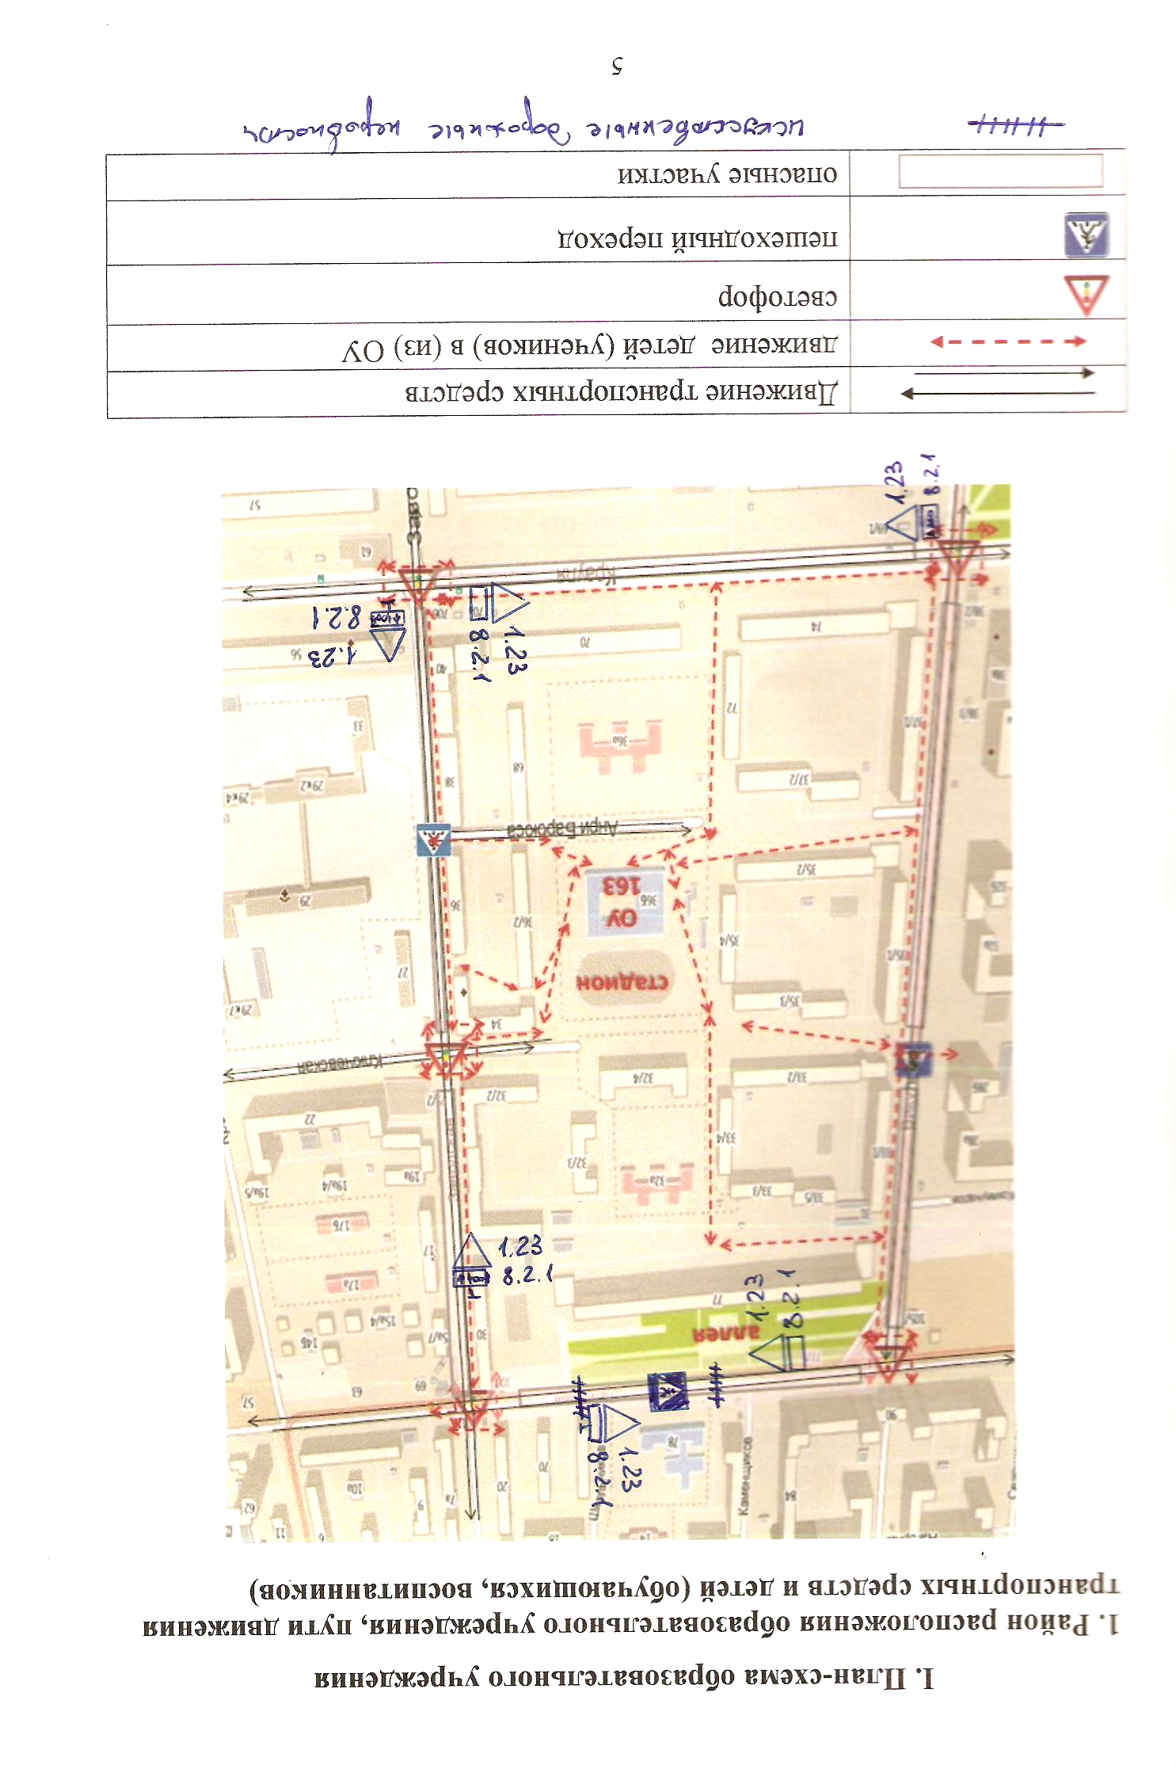

2. Схема организации дорожного движения в непосредственной близости от образовательного учреждения с размещением соответствующих технических средств организации дорожного движения, маршрутов движения детей и расположения
парковочных мест

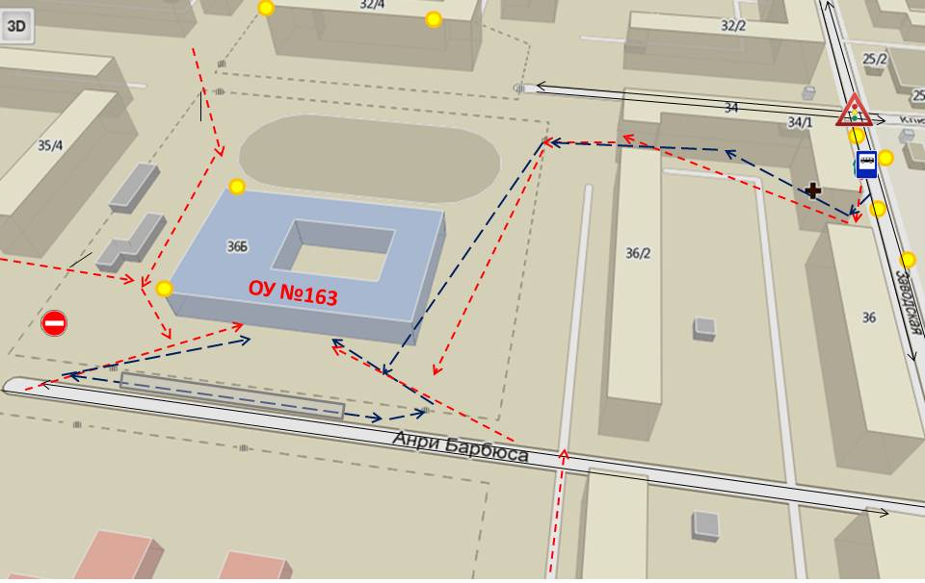

 | ограждение МАОУ СОШ №163, ДОУ №249, жилого дома №32/4
 | движение транспортных средств
 | направление движения детей от остановок маршрутных транспортных средств
 | направление движения детей от остановок частных транспортных средств
 | искусственное освещение
 | знак 3.2 движение запрещено
 | светофор

3. Пути движения транспортных средств к местам разгрузки/погрузки и рекомендуемые безопасные пути передвижения детей по территории образовательного учреждения

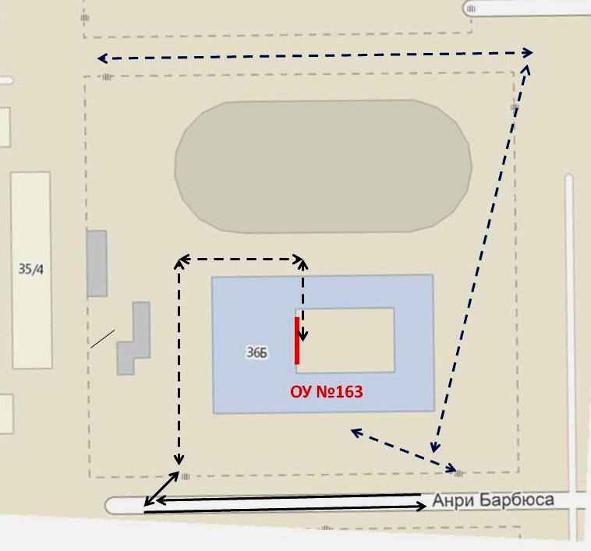

въезд/выезд грузовых транспортных средств
движение грузовых транспортных средств по территории образовательного учреждения
рекомендуемое движение детей и подростков по территории ОУ во время разгрузки/погрузки
место разгрузки/погрузки

Приложение
План-схема пути движения транспортных средств и детей (обучающихся, воспитанников)
при проведении дорожных ремонтно-строительных работ вблизи образовательного учреждения

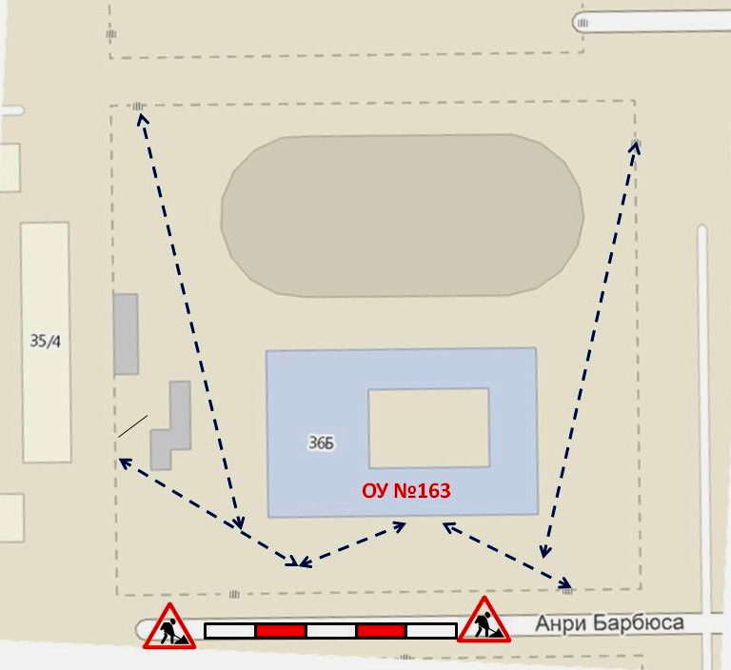

ремонтные работы
рекомендуемое движение детей и подростков по территории ОУ во время ремонтных работ

 Дорожно-эксплуатационные организации, осуществляющие содержание УДС и ТСОДД, несут ответственность в соответствии с законодательством Российской Федерации (Федеральный закон «О безопасности дорожного движения» от 10 декабря 1995 г. № 196-ФЗ, Кодекс Российской Федерации об административных правонарушениях, Гражданский кодекс Российской Федерации).

